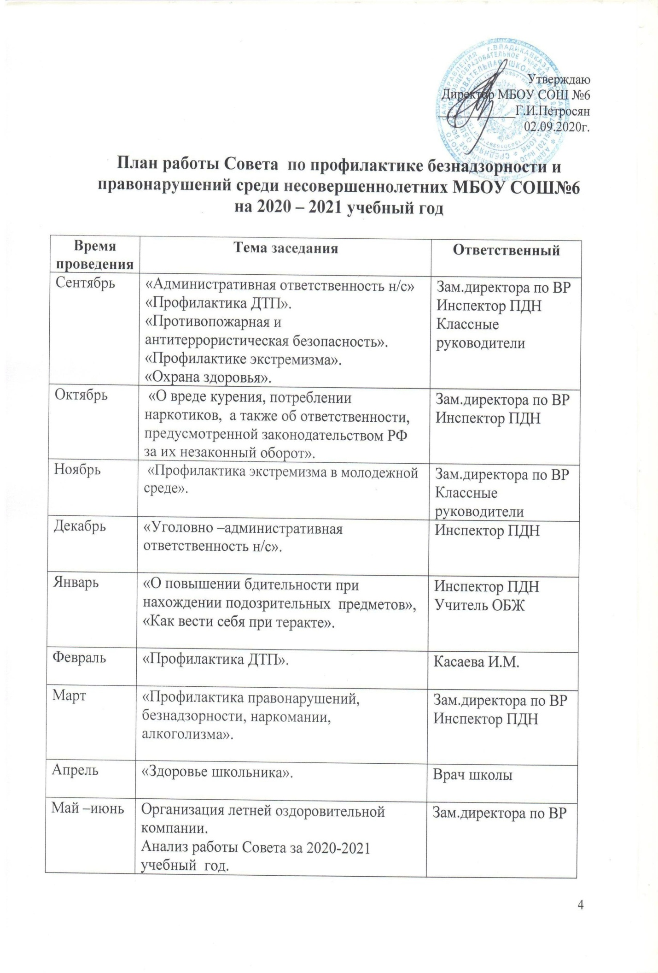

Пояснительная записка
Актуальность
Социальные и экономические проблемы в российском обществе ослабили институт семьи, ее воздействие на воспитание детей. Результатом этого стал рост численности безнадзорных и беспризорных детей, распространение в детско-подростковой среде психически активных веществ.
С каждым годом увеличивается количество детей, оставшихся без попечения родителей. Несовершеннолетние, которые в силу разных причин вынуждены проживать с родителями, лишенными родительских прав, также пополняют ряды безнадзорных.
Социальные факторы остаются одной из основных причин и условий формирования противоправного поведения у подростков. Это семейное неблагополучие, алкоголизм, наркомания, невыполнение родителями обязанностей по воспитанию детей, жестокое обращение с детьми, бродяжничество, вовлечение подростков в преступную деятельность со стороны взрослых.
Особого внимания требуют вопросы усиления ответственности родителей за воспитание и обучение несовершеннолетних детей, совершенствования подходов в области защиты прав несовершеннолетних, использования современных технологий работы с семьей.
В школе ведется целенаправленная работа по предупреждению не посещаемости учащихся. Администрация и педагогический коллектив школы уделяет большое внимание этому вопросу, но на протяжении ряда лет проблема остается. По-прежнему, одними из основных причин непосещения учащимися школы можно назвать потерю интереса к учебе, низкую учебную мотивацию, слабый контроль со стороны родителей за воспитанием детей. Поэтому профилактика безнадзорности и правонарушений является одним из главных вопросов воспитательной деятельности.

